**EJERCICIO (márgenes y rellenos)**

A partir del código HTML y CSS proporcionados, determinar las reglas CSS necesarias para añadir los siguientes márgenes y rellenos:

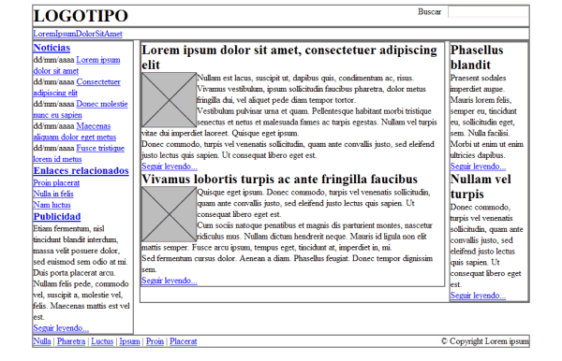

**Figura 15.2** Página original

1. El elemento #cabecera debe tener un relleno de 1em en todos los lados.
2. El elemento #menu debe tener un relleno de 0.5em en todos los lados y un margen inferior de 0.5em.
3. El resto de elementos (#noticias, #publicidad, #principal, #secundario) deben tener 0.5em de relleno en todos sus lados, salvo el elemento #pie, que sólo debe tener relleno en la zona superior e inferior.
4. Los elementos .articulo deben mostrar una separación entre ellos de 1em.
5. Las imágenes de los artículos muestran un margen de 0.5em en todos sus lados.
6. El elemento #publicidad está separado 1em de su elemento superior.
7. El elemento #pie debe tener un margen superior de 1em.

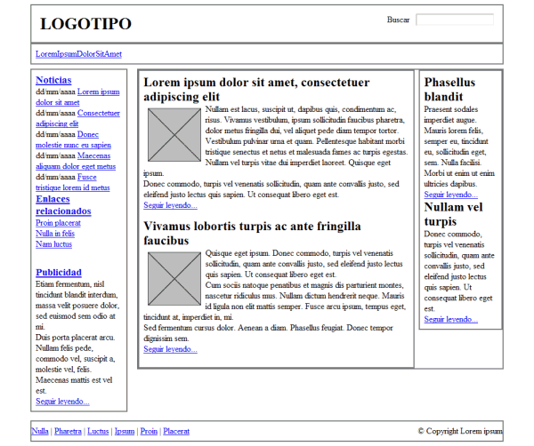

**SEGUNDA PARTE (bordes)**

Partiendo de la solución del ejercicio anterior:

1. Eliminar el borde gris que muestran por defecto todos los elementos.
2. El elemento #menu debe tener un borde inferior de 1 píxel y azul (#004C99).
3. El elemento #noticias muestra un borde de 1 píxel y gris claro (#C5C5C5).
4. El elemento #publicidad debe mostrar un borde discontinuo de 1 píxel y de color #CC6600.
5. El lateral formado por el elemento #secundario muestra un borde de 1 píxel y de color #CC6600.
6. El elemento #pie debe mostrar un borde superior y otro inferior de 1 píxel y color gris claro #C5C5C5.

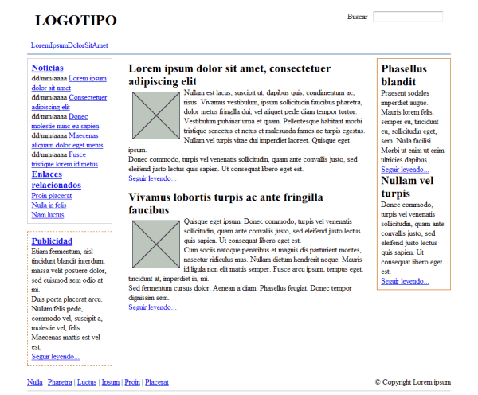

**TERCERA PARTE (colores e imágenes de fondo)**

1. Los elementos #noticias y #pie tiene un color de fondo gris claro (#F8F8F8).
2. El elemento #publicidad muestra un color de fondo amarillo claro (#FFF6CD).
3. Los elementos <h2> del lateral #secundario muestran un color de fondo #DB905C y un pequeño padding de .2em.
4. El fondo del elemento #menu se construye mediante una pequeña imagen llamada fondo_menu.gif.
5. El logotipo del sitio se muestra mediante una imagen de fondo del elemento <h1> contenido en el elemento #cabecera (la imagen se llama logo.gif).